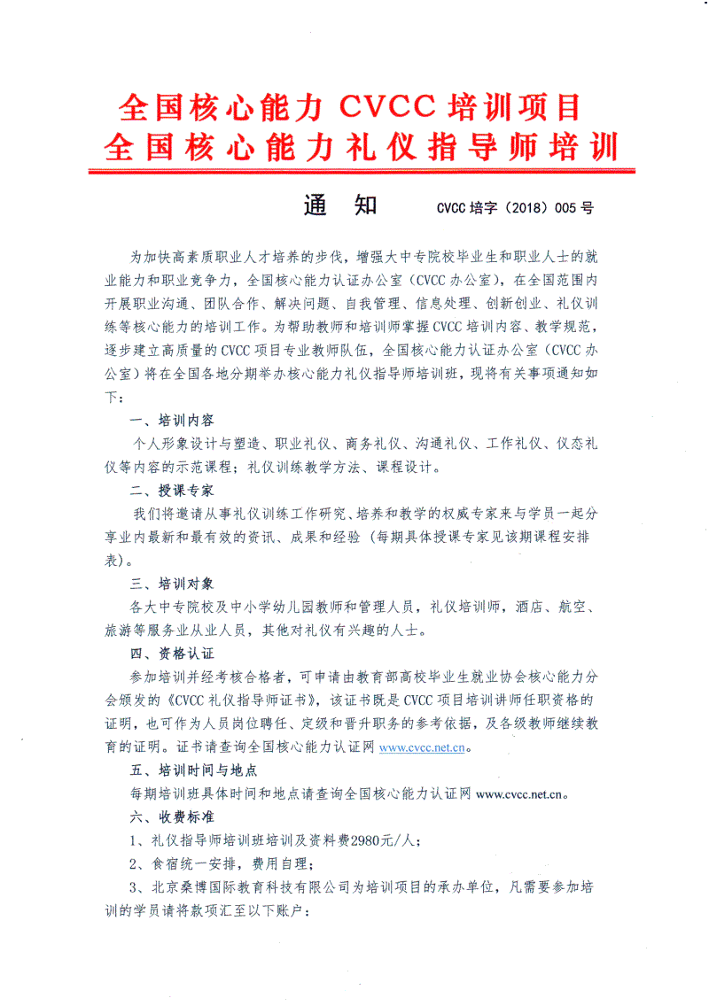
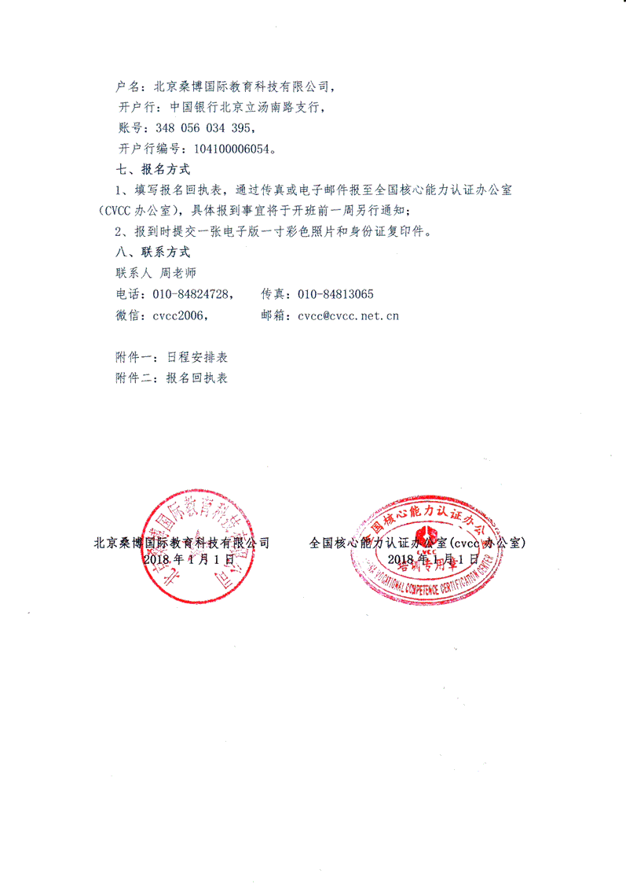
附件一：
全国核心能力礼仪指导师培训班课程安排表
第一天 上午9:00-12:00，下午14:00-17:00； 主讲老师：王旭老师；
课程单元： 礼仪规范与礼仪教学 主题：以成果为导向的礼仪教学
课程  内容 | 一、礼仪与礼仪教学  （一）从四个层面、三个角度去理解礼仪及其教学  （二）礼仪的八大分类及其特点  （三）礼仪教学如何体现成果？  （四）礼仪教学与社会主义核心价值观教育  （五）礼仪教学中常遇到的规范性问题 |  | 二、以成果为导向的礼仪教学  （一）礼仪教学的四个特点  （二）基于内容导向的KASH教学法  （三）基于任务导向的SOP教学法  （四）基于授人与欲“VHF”法的《看电影学礼仪》  （五）政务礼仪教学及其示范
第二天 上午9:00-12:00，下午14:00-17:00； 主讲老师：吕艳芝老师
课程单元：适合礼仪培训的教学方法； 主题：收获“趣”和“渔”的技术
课程  内容 |  | 一、做颠覆传统课堂的好教师  二、收获“趣”和“渔”的三项技术  三、三项技术实操  1.技术一、动作表达类课堂技术  2.技术二、实物分析类课堂技术  3.技术三、语言表达类课堂技术  四、卓越教师与隐性知识  五、课程小结
第三天 上午9:00-12:00，下午13:30-16:30； 主讲老师：吕艳芝老师
课程单元：礼仪专业知识； 主题：礼仪是情商的行为策略
课程  内容 |  | 一、礼仪与情商  二、语言对他人情绪的影响  1.“73855”规则带来的启示 2.带来好情绪的语言组织技巧  三、接待细节对他人情绪的影响  1.对“接待无小事”的反思 2.接待中的礼宾规则；  3.接待中的位次规则 4.接待中的礼仪细节  四、仪式细节对他人情绪的影响  1.由剪彩礼引出的思考 2.签字仪式的程序及细节；  3.颁奖仪式的程序及细节 4.剪彩仪式的程序及细节  五、仪态对他人情绪的影响  1、案例分享：没有“停火”命令的“停火”；  2、国际奥组委通过的颁奖仪态标准；  3、礼仪操分享  六、课程小结
（培训时间：7月18日-20日，培训地点：杭州巨化宾馆）
附件二：
报名回执表

地点：杭州 时间：2018年7月18日-20日
班期：全国核心能力礼仪指导师培训班
单位名称
参  培  人  员 | 姓名 | 性别 | 职务/职称 | 手机号码 | 电子邮箱 | 住宿  （请填写：否/单住/拼房）
到达日期
发票抬头及税号
缴费方式（转账/现金/刷卡）
会务组联系人：李冬梅老师 13911903810
请将报名回执发送至：2301318808@qq.com

说明：1、表中每一项应填写工整、准确。
2、全国核心能力CVCC培训项目组传真：010-84672383

附件三：
教育部高校毕业生就业协会核心能力分会
CVCC礼仪指导师证书申请表
姓名 |  | 性别 |  |  | 出生年月 |  |  | 电子  彩色照片一张  （一寸）
职业 |  | 职称 |  |  | 民族
工作单位
通讯地址
电子邮箱 |  |  |  |  | QQ
身份证号码 |  |  |  |  | 邮政编码
手机 |  |  |  | 座机
培训时间 |  |  |  | 证书申请模块 |  |  | 礼仪指导师证书
经 历
CVCC办公室  意见 | 年 月 日
说明：1．表中每一项应填写工整、准确。
2．此表复印有效。

